Laborbereich  Biologische Belastung  z.B. Bakterien, Pilze, Viren  Häufige Händedesinfektion  Feuchtigkeitsstau und Mazeration  z.B. beim Tragen von Handschuhen | 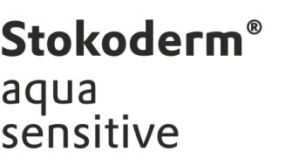  Anwendungshinweis:  Ca. 1ml (erbsengroße Menge) auf dem trockenen Handrücken beginnend verteilen | Seraman sensitive | Bei stark belasteter Haut:  Anwendungshinweis:  Ca. 1ml (erbsengroße Menge) auf dem trockenen Handrücken beginnend verteilen

